Informatievaardigheden ‘kwaliteit van leven’

Charline Callens
1 BaO a1.1

Inhoud
Stap 1 Onderwerpsverkenning 3
Stap 2 WikiWelkom 10
Stap 3 Inhoud in lijsten en syntheses 12
Stap 4 Beschikking krijgen en meer zoeken 13
Stap 5 Contextualiseren 16
Stap 6 Besluit 18

Stap 1 Onderwerpsverkenning
  - Referentie:
Bea Maes, Katja Petry, Bohn Stafleu van Loghum, Augustus 2006, Kwaliteit van Leven bij Personen met Verstandelijke Beperking, 19 pagina’s, Springerlink.
  - Inhoud in een drietal zinnen:
Het artikel gaat over alle elementen die een rol spelen bij de kwaliteit van je eigen leven. Als alle domeinen worden ingevuld spreekt met van: goede kwaliteit van leven. Het gaat over de specifieke domeinen om de kwaliteit van bestaan te verbeteren.
  - Wat is het geheel rond het artikel?
Het is geschreven door Bea Maes en Katja Petry Het komt uit het vaktijdschrift: gedrag en gezondheid (2006) Het is door professionelen geschreven, het zijn twee pedagogen.
  - Korte samenvatting artikel
Het geheel rond mijn artikel is: het gaat over kwaliteit van leven bij personen met een verstandelijke beperking. Een eerste principe houdt in dat kwaliteit van leven een multidimensioneel construct is, beïnvloed door zowel persoonlijke als omgevingsfactoren en de interacties daartussen (Cummins, 2005; Schalock, 2004; 2005; Schalock et al., 2002). Men onderscheidt verschillende dimensies of domeinen van kwaliteit van leven om te verwijzen naar het brede geheel waarop het concept betrekking heeft.
- Emotioneel welbevinden
- Materieel welbevinden
- Persoonlijke ontwikkeling
- Fysiek welbevinden
- Maatschappelijke participatie
- Rechten
Het meten van kwaliteit van leven heeft als uiteindelijk doel de dingen die op een bepaald moment betekenisvol (kunnen) zijn in het leven van een persoon te behouden en te optimaliseren en de dingen die de levenskwaliteit negatief beïnvloeden te verbeteren (Shalock, 2002).

  - Auteurs
Het artikel werd geschreven door Katja Petry en Bea Maes.

Bea Maes
Is gezins- en orthopedagoge aan de KU. Leuven.
Enkele andere artikels zijn:
1. Ambulante diensten voor diagnostiek en ondersteuning van personen met een handicap.
2. Semi residentiele hulpverlening aan personen met een handicap
3. Evaluatie van visuo-spatiële cognitieve vaardigheden van atleten van met een verstandelijke beperking.
Bea Maes is Gezins- en orthopedagogiek en dat behoort tot faculteit Psychologie en Pedagogische Wetenschappen.
Ze heeft verschillende functies binnen de KU. Leuven:
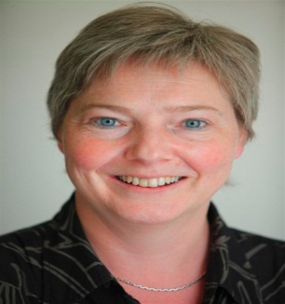
1. Hoogleraar: Faculteit Psychologie en Pedagogische Wetenschappen
2. Verantwoordelijk van het PraxisP Praktijkcentrum FPPW
3. Coördinator van Gezins- en orthopedagogiek
Adres:
Leopold Vanderkelenstraat 32 3000 Leuven
bea.maes@ppw.kuleuven.be

Katja Petry
Andere artikels:
Een eindwerk over onderwijsintegratie bij kinderen met een verstandelijke handicap: literatuurondezoek en kwalitatieve studie.

Ze is gezins- en orthopedagoge.
Hoofddocent aan faculteit psychologie en pedagogische wetenschappen.

Adres:
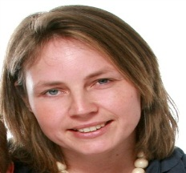
Leopold Vanderkelenstraat 32 - bus 3765
3000 Leuven
katja.petry@ppw.kuleuven.be

  - De structuur
Er is een logische opbouw. Men maakt een goed gebruik van tussentitels. Zo wordt de lange tekst overzichtelijk.
• Inleiding
• Wat is kwaliteit van leven
• Hoe wordt kwaliteit van levsen gemeten bij personen met verstandelijke beperkingen?
a. Diverse assessmentmethoden
b. Diverse perspectieven
• Waarom kwaliteit van leven meten bij mensen met verstandelijke beperkingen?
a. Op het niveau van het individu
b. Op het niveau van de hulpverlening
c. Op het niveau van de bredere samenleving
d. Enige kritische kanttekeningen
Het is een doorlopende tekst met veel tussentitels. Dit maakt de tekst ondertussen veel overzichtelijker en aantrekkelijker. De referenties worden opgemaakt in het einde van het artikel. De bronnen staan apart van de tekst. Het is een aparte bronnenlijst. De bronnen staan niet tussen de tekst zelf. Soms wordt er wel verwezen naar vanwaar de tekst afkomstig is en de datum erbij.

  - Interessante bronnen, organisaties, specialisten en moeilijke woorden
Interessante bronnen:
*Journal of Nursing, 9, 90-95.PubMed *Disabilities, 15, 207-230.CrossRef
*Hatton, C. (1998). Whose quality of life is it anyway? Some problems with the emerging quality of life consensus. Mental Retardation, 36, 104-117.CrossRefPubMed
*Schalock (Red.), Quality of life . Vol. I. Conceptualization and measurement (pp. 73- 82).
*Hatton, C. (1998). Whose quality of life is it anyway? Some problems with the emerging quality of life consensus. Mental Retardation, 36, 104-117.CrossRefPubMed
*Schalock, R.L., Brown, I., Brown, R., Cummins, R.A., Felce, D., Matikka, L., Keith, K.D., & Parmenter, T.(2002). Conceptualization, measurement, and application of quality of life for people with intellectual disabilities: Report of an international panel of experts. Mental Retardation, 40, 457-470.CrossRefPubMed

Organisaties:

voorzieningen voor personen met verstandelijke beperking: De Lovie
- voorzieningen voor personen met verstandelijke beperking: Mivalti
- Stichting welzijn Rijswijk (SWR)
- Wereldgezondheidsorganisatie (WHO)
- Nederlands instituut voor zorg & welzijn
- UZ Organisaties; Zorg- en Welzijnsorganisaties
http://www.utrechtzorg.nl/zorg-en-welzijnsorganisaties

Specialisten:
Zie de auteurs van het artikel
Bea Maes
Katja Petry

Moeilijke woorden:
- Multidimensioneel
- Kwaliteit van leven
- Conceptualisering
- Dynamisch systeemperspectief
- Microsysteem
- Mesosysteem
- Macrosysteem
- Copinggedrag
- Empowered
- Pluralisme
- Psychometrisch
- Verstandelijke beperking
- Levenskwaliteit
- Deïnstitutionalisering
- Autonomie

  - Synthese
Zie ppt op de wiki-pagina.
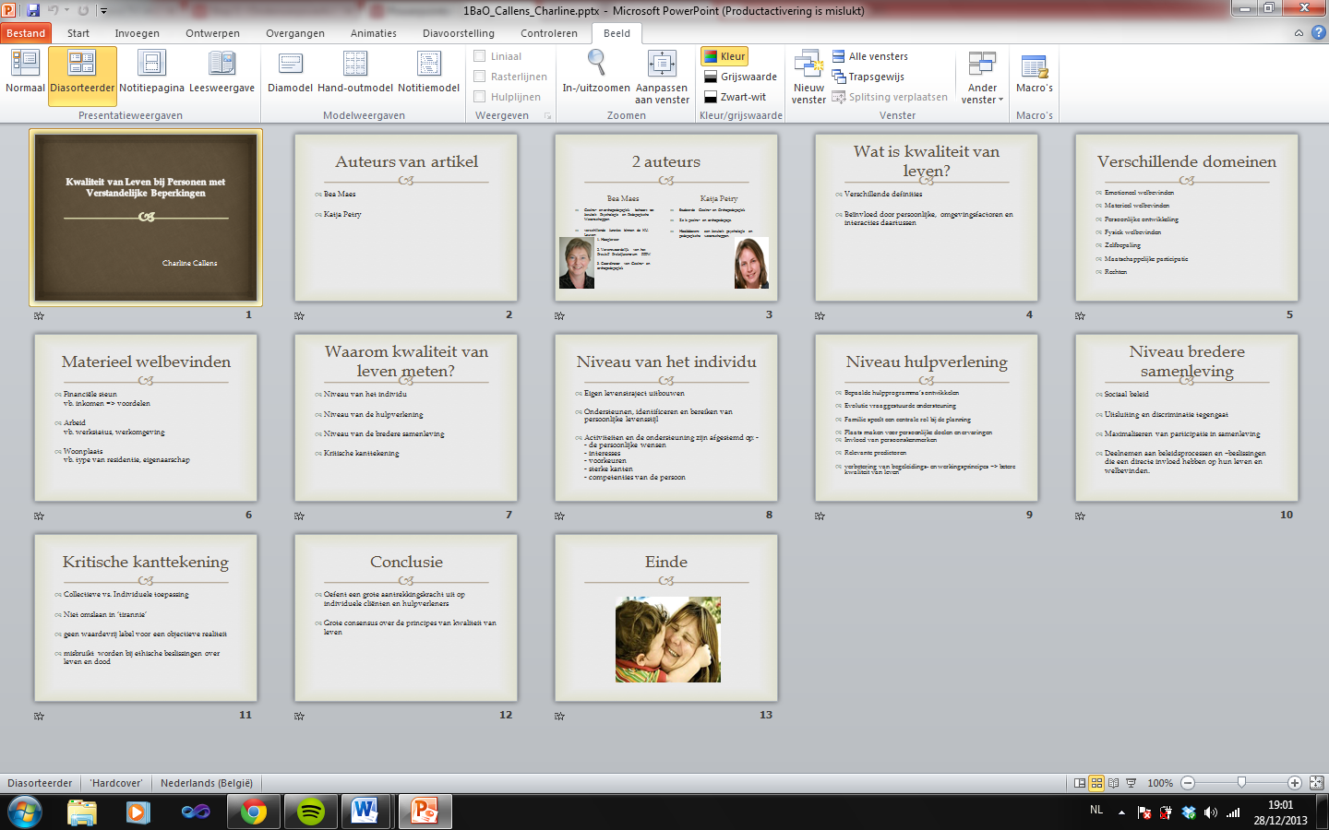

Stap 2 WikiWelkom
  - 2.1 Welkom op onze wiki
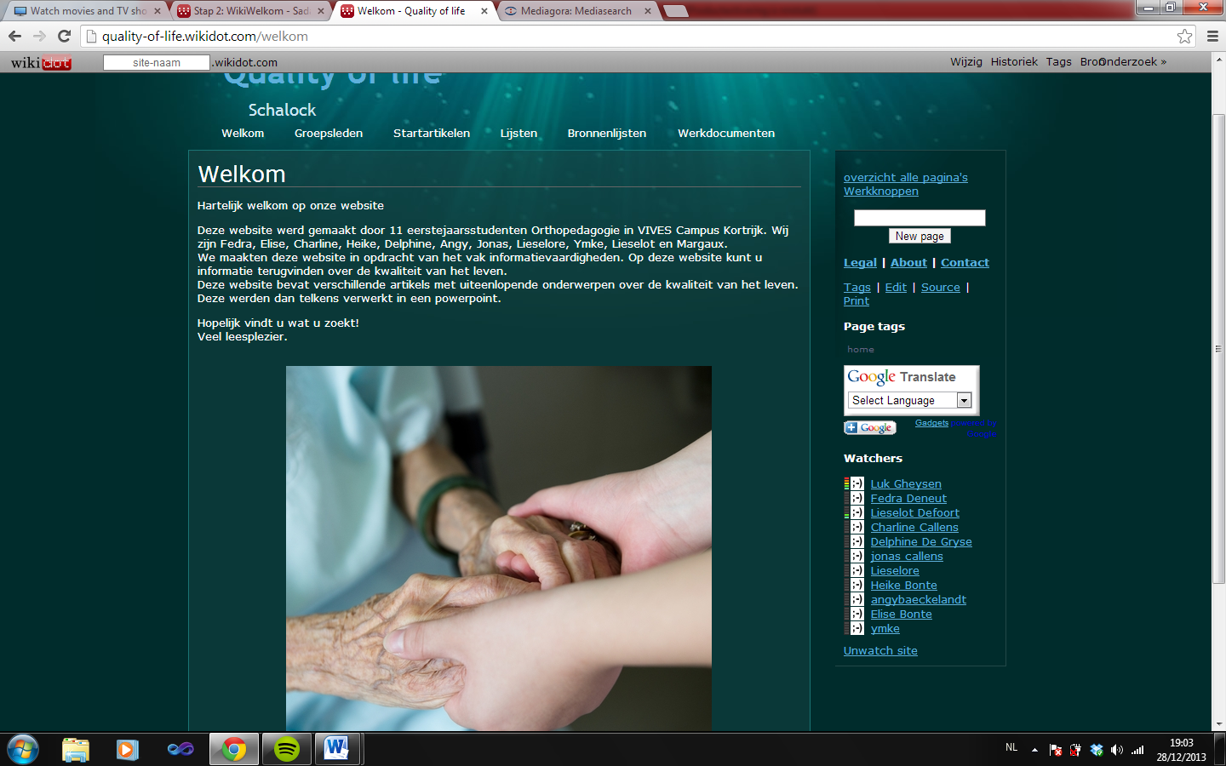

  - 2.2 Voorstelling van jezelf
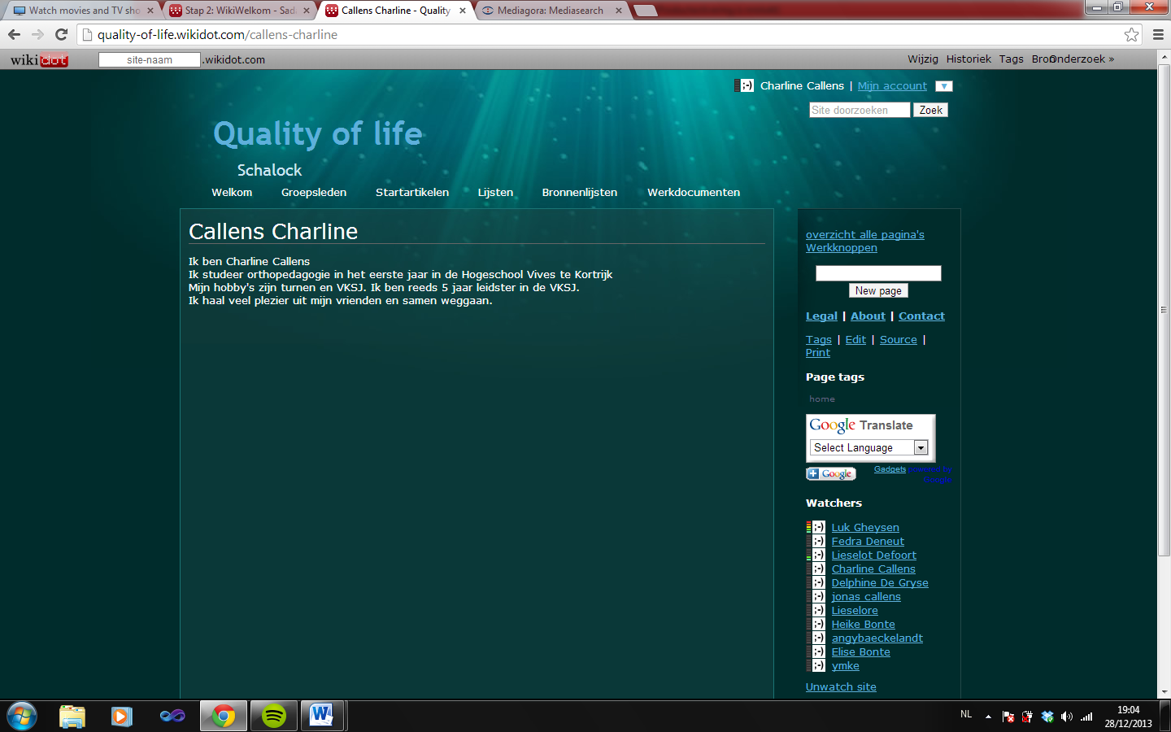

Stap 3 Inhoud in lijsten en syntheses
  - 3.1 Trefwoordenlijst
- Multidimensioneel
- Kwaliteit van leven
- Conceptualisering
- Dynamisch systeemperspectief
- Microsysteem
- Mesosysteem
- Macrosysteem
- Copinggedrag
- Empowered
- Pluralisme
- Psychometrisch
- Verstandelijke beperking
- Levenskwaliteit
- Deïnstitutionalisering
- Autonomie

  - 3.2 Specialisten, sleutelfiguren
Vragen aan Bea Maes:
- Wat sprak u precies aan in dit onderwerp?
- Heeft u dit onderwerp gekozen vanuit persoonlijke relaties?
- Wat hebt u nog al onderzocht?
Vragen aan Katja Petry:
- Wat zou je in je verder leven nog willen onderzoeken?
- Wat wil je bij de mensen bereiken als ze dit artikel lezen?
- Heb je voor dit artikel nog andere artikels geschreven? Zo ja, welke?

Stap 4 Beschikking krijgen en meer zoeken
  - 4.1 Publicaties in de bronnenlijst
- Geen beter leven dan een goed leven: ouders en begeleiders over het leven van personen met ernstige meervoudige beperkingen.
- Ervaringen met modulering in het kader van het onderzoek over de organisatie van vraaggestuurde ondersteuning voor personen met een handicap
- Het experimentele project zorgtrajectbegeleiding

  - 4.2 Sites
VAPH
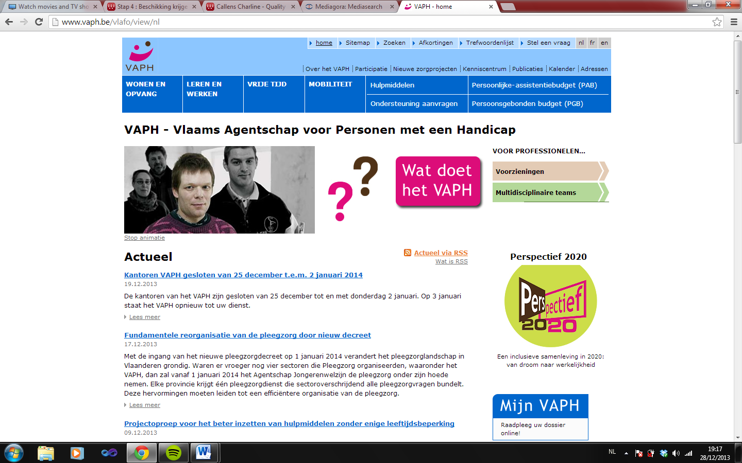

Jobkanaal
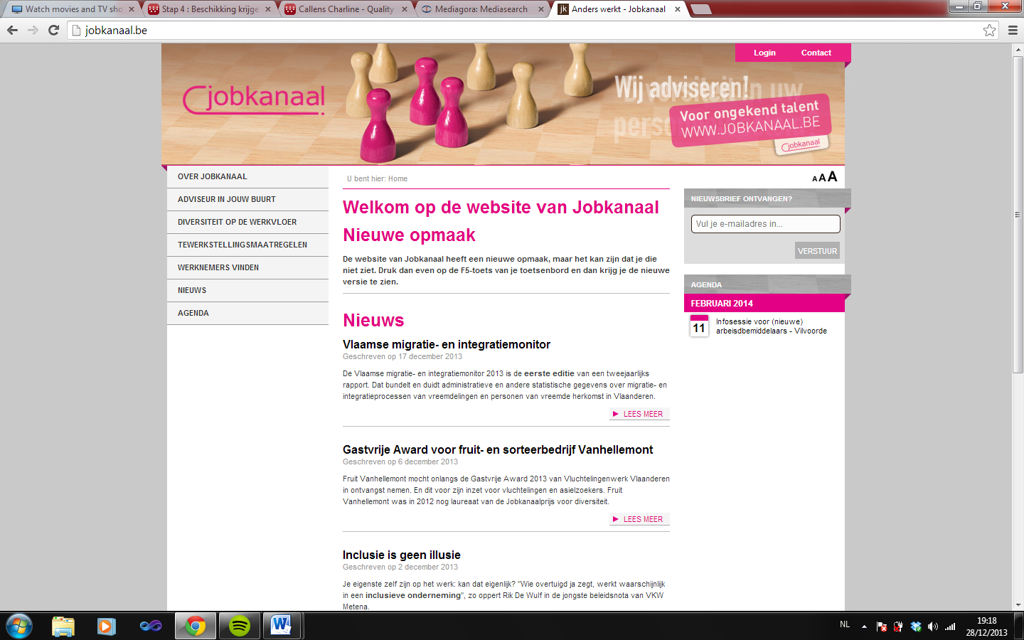

  - 4.3 Verzamelwerken
1) Nieuwenhuijzen, K. & A. (2013). // Gezondheid is aanpassingsvermogen en welbevinden.// KMNG: Utrecht

2) Terstegen, C., van Dongen, K. A. J. (2002). // De ontwikkeling van een meetinstrument voor pijnbeoordeling bij kinderen met een (zeer) ernstige verstandelijke handicap.// Bohn Stafleu van Loghum.

  - 4.4 Excel oefening 1
  - 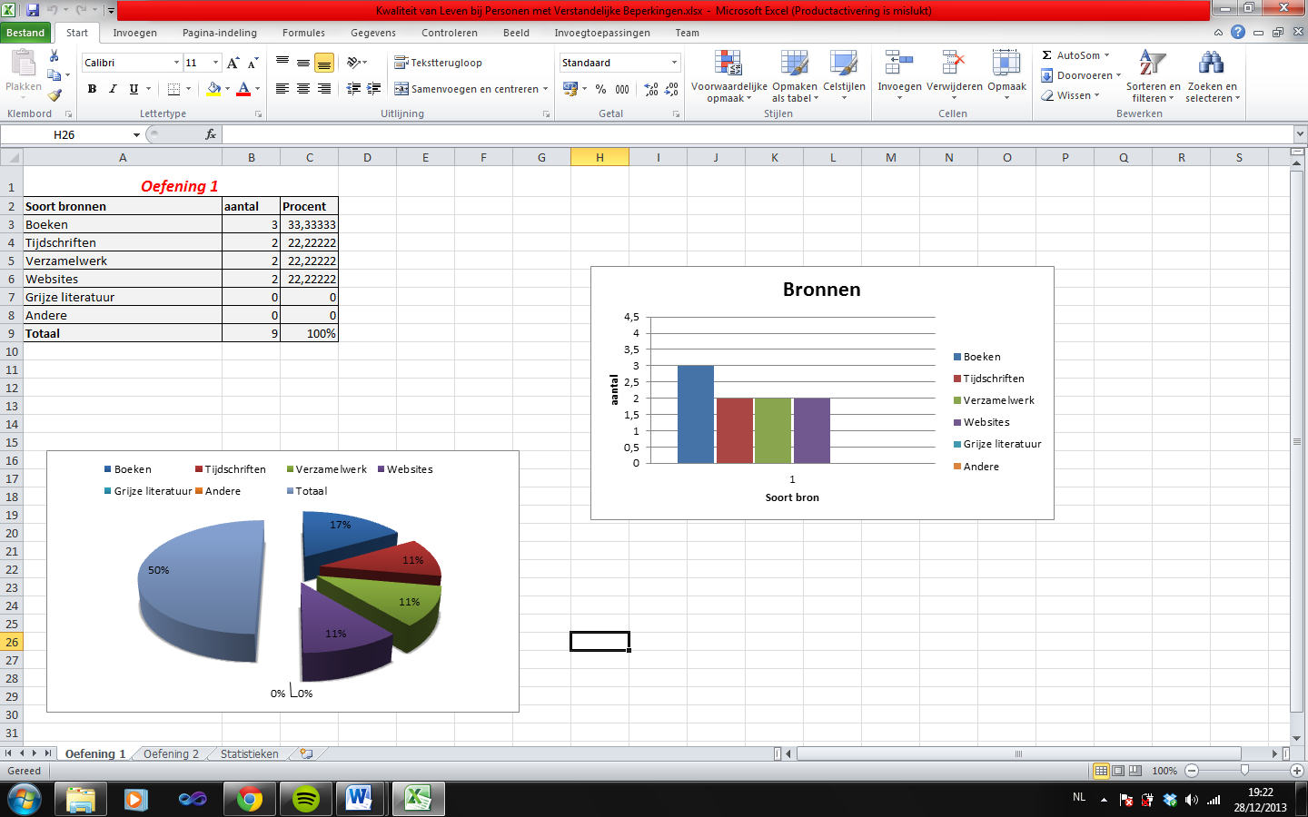

  - 4.5 Excel oefening 2
  - 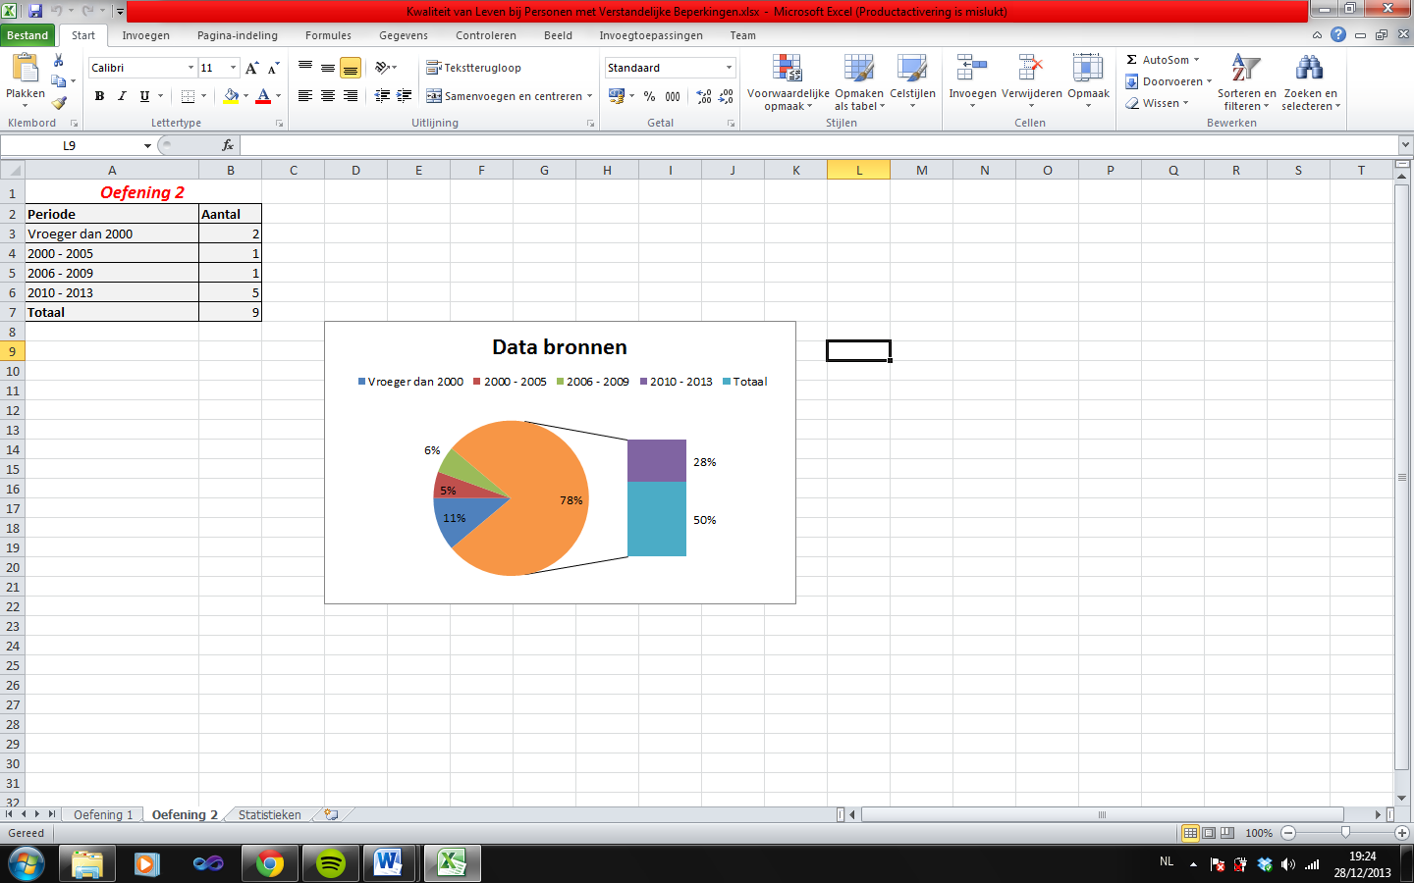

Stap 5 Contextualiseren
  - 5.1 Beoordeling website
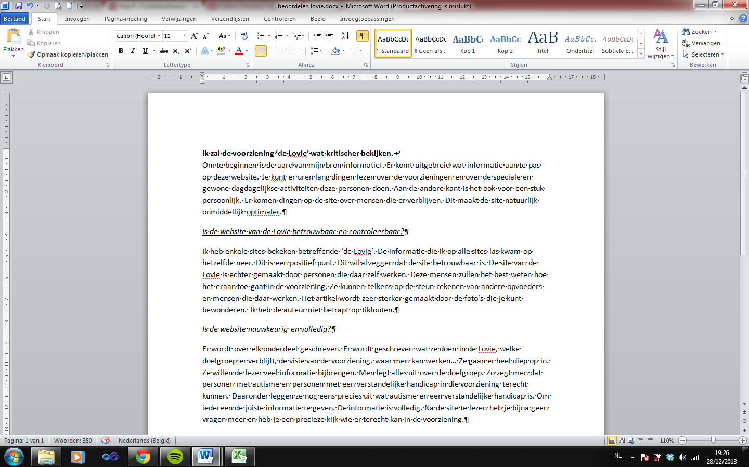

  - 5.2 Excel oefening statistieken
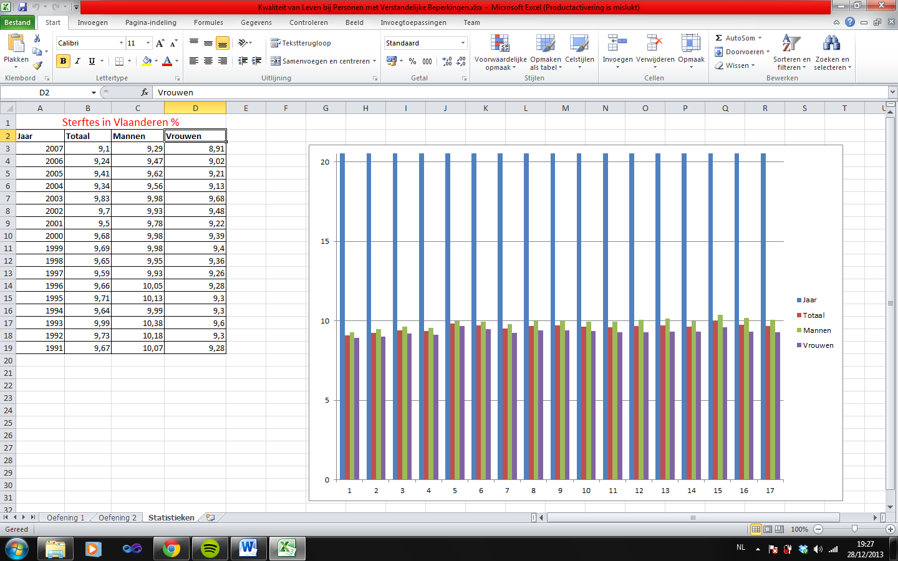

Stap 6 Besluit
De Sadan-opdracht verliep voor mij persoonlijk wat hectisch. In het begin wist ik echt niet wat te doen en hoe ik het moest doen. Ik zag er geen begin aan. Ik deed toch mijn best om steeds mee te zijn met mijn medestudenten. Eenmaal ik wist hoe wikidot precies werkte ging het al wat vlotter, maar nog niet super vlot. Ik heb op veel plaatsen gezocht. In Limo, in mijn eigen bibliotheek, in verschillende databanken, op het internet…
Ik moet nog blijven trainen op het zoeken naar of in bepaalde databanken. Ik heb nog te veel tijd nodig om één iets te zoeken vb: een artikel te zoeken in limo of iets anders. Ik kan niet goed werken met Excel. Dus tabellen maken is echt niets voor mij. Als het in het begin niet lukt bij mij dan verlies ik mijn geduld. Wanneer het wel lukt dan ben ik super blij. Ben ik blij dat ik verder kan doen.
Het tweede wat ik nog moet oefenen is het refereren. Dat vergt voor mij ook nog te veel tijd. Ik zal nog enkele oefeningen maken voor het examen.
Wat al een beetje gemakkelijker is voor mij is om mijn tekst te structureren. Dit doe ik ook graag en dat speelt natuurlijk ook een rol of ik het dan goed of niet goed kan.
Wat zal mij bijblijven? Wanneer ik vragen had over iets dat met onze wikipagina te maken had mocht ik deze steeds stellen aan mijn medestudenten. Dat zal ik nooit vergeten, want in het begin heb ik veel hulp nodig gehad.

